Snabbmall
Ljudlek: Räkna ljud · F–⁠2
Datum: ______________________ Pass nr: ______________________ Grupp: ______________________
SNABBMALL · Ljudlek: Räkna ljud
Före passet
Raden, arket och de sex korten i steg 4

Dagens ljud och orden ur Ordbanken

Paren och dagens elever

Efter passet: kort notering
Vilka av dagens elever lade rätt antal markörer och sa ljuden själva?

Ord och ljud som fastnade

Nästa pass: samma rad, nästa rad eller nästa lektion?

© Niclas Fohlin. Mall till Ljudlek: Räkna ljud, https://niclasfohlin.se/stodundervisning/ljudlek-rakna-ljud.

Målkoll före och efter
Ljudlek: Räkna ljud · F–⁠2
Fyll i före insatsen och igen efter perioden. Kryssa i det eleven klarar, och skriv under Notering vilket stöd som behövdes.
Elev: ______________________ Datum före: ______________________ Datum efter: ______________________
Efter perioden ska eleven oftare kunna | Före | Efter
dela upp ord med två till fyra ljud och säga hur många ljuden är | □ | □
flytta en markör för varje ljud medan hen säger det, från vänster till höger | □ | □
dela upp ord med konsonantmöte först och sist | □ | □
skriva bokstäverna i rutorna och läsa tillbaka ordet, när hen kan bokstäverna i ordet | □ | □

Notering

© Niclas Fohlin. Mall till Ljudlek: Räkna ljud, https://niclasfohlin.se/stodundervisning/ljudlek-rakna-ljud.

Bildkorten
Ljudlek: Räkna ljud · F–⁠2
Varje ark har ord med två, tre och fyra ljud, så att eleverna räknar i stället för att gissa. Arket står två gånger på sidan, så en sida räcker till två par. Skriv ut sidan för gruppens rad och gärna ditt ark förstorat till A3.
Till läraren · Bildkorten
Så gör du | Klipp längs strecken och vik varje kort längs den blå prickade linjen, så att bilden blir framsidan och ordet baksidan. Limma ihop halvorna och laminera sist. Vänd kortet som en sida i en bok, så står ordet rätt. Orden är ljudenliga, så prickarna under ordet är lika många som ljuden. Håll ihop arkets sex första kort för sig och de sex sista för sig, med ett gem. Ni tar de sex första i steg 1–⁠3 och de sex sista i steg 4, och nästa pass byter ni. Första passet med ett nytt ark säger ni vad bilderna heter, i kör, och du säger vad nya ord betyder: ”Det här är en nål. Med en nål syr man.” Barn kallar ofta ko och bi för kossa och humla, som har fler ljud än prickarna på kortet. Ko och bi säger ni i kör varje pass, och när någon i gruppen är nybörjare i svenska säger ni alla namnen varje pass. Säger eleven ett annat namn, som kossa, svarar du: ”Kossa har fler ljud. Kortet heter ko. Säg ko och räkna igen.”

Bilderna på bildkorten: Fluent Emoji, © Microsoft Corporation, MIT-licens.

Bildkort · Tre ljud att dra ut
Klipp längs strecken och vik längs den blå prickade linjen, så att bilden blir framsidan och ordet baksidan.
 | s o l  • • • | 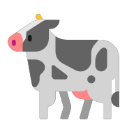 | k o  • • | 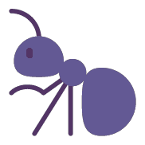 | m y r a  • • • •
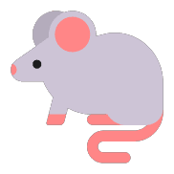 | m u s  • • • | 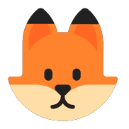 | r ä v  • • • | 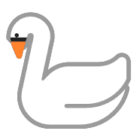 | s v a n  • • • •
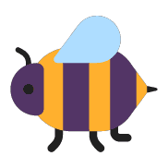 | b i  • • | 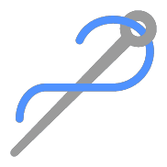 | n å l  • • • |  | k a k a  • • • •
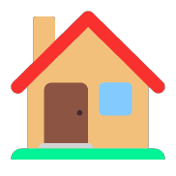 | h u s  • • • | 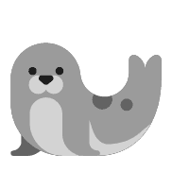 | s ä l  • • • |  | r ä k a  • • • •
 | s o l  • • • |  | k o  • • |  | m y r a  • • • •
 | m u s  • • • |  | r ä v  • • • |  | s v a n  • • • •
 | b i  • • |  | n å l  • • • |  | k a k a  • • • •
 | h u s  • • • |  | s ä l  • • • |  | r ä k a  • • • •

Bildkort · Med klusil
Klipp längs strecken och vik längs den blå prickade linjen, så att bilden blir framsidan och ordet baksidan.
 | k o  • • | 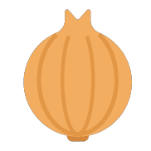 | l ö k  • • • |  | k a k a  • • • •
 | t å g  • • • |  | ö g a  • • • | 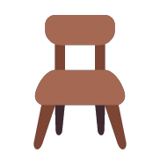 | s t o l  • • • •
 | b i  • • |  | b å t  • • • |  | m y r a  • • • •
 | s o l  • • • | 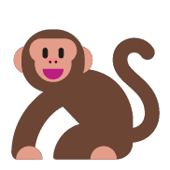 | a p a  • • • |  | r ä k a  • • • •
 | k o  • • |  | l ö k  • • • |  | k a k a  • • • •
 | t å g  • • • |  | ö g a  • • • |  | s t o l  • • • •
 | b i  • • |  | b å t  • • • |  | m y r a  • • • •
 | s o l  • • • |  | a p a  • • • |  | r ä k a  • • • •

Bildkort · Två stavelser
Klipp längs strecken och vik längs den blå prickade linjen, så att bilden blir framsidan och ordet baksidan.
 | ö g a  • • • |  | k o  • • |  | m y r a  • • • •
 | a p a  • • • |  | k a k a  • • • • |  | s o l  • • •
 | b i  • • | 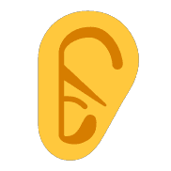 | ö r a  • • • |  | s v a n  • • • •
 | b å t  • • • |  | r ä k a  • • • • |  | h u s  • • •
 | ö g a  • • • |  | k o  • • |  | m y r a  • • • •
 | a p a  • • • |  | k a k a  • • • • |  | s o l  • • •
 | b i  • • |  | ö r a  • • • |  | s v a n  • • • •
 | b å t  • • • |  | r ä k a  • • • • |  | h u s  • • •

Bildkort · Konsonantmöte först
Klipp längs strecken och vik längs den blå prickade linjen, så att bilden blir framsidan och ordet baksidan.
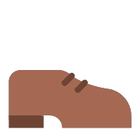 | s k o  • • • |  | k o  • • | 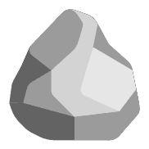 | s t e n  • • • •
 | ö g a  • • • |  | s t o l  • • • • |  | a p a  • • •
 | s v a n  • • • • |  | b i  • • | 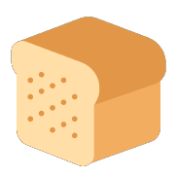 | b r ö d  • • • •
 | b å t  • • • | 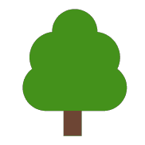 | t r ä d  • • • • |  | r ä v  • • •
 | s k o  • • • |  | k o  • • |  | s t e n  • • • •
 | ö g a  • • • |  | s t o l  • • • • |  | a p a  • • •
 | s v a n  • • • • |  | b i  • • |  | b r ö d  • • • •
 | b å t  • • • |  | t r ä d  • • • • |  | r ä v  • • •

Bildkort · Konsonantmöte sist
Klipp längs strecken och vik längs den blå prickade linjen, så att bilden blir framsidan och ordet baksidan.
 | f i s k  • • • • |  | k o  • • |  | s k o  • • •
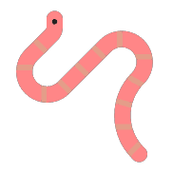 | m a s k  • • • • |  | a p a  • • • | 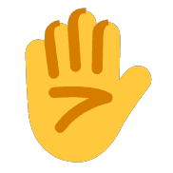 | h a n d  • • • •
 | b i  • • | 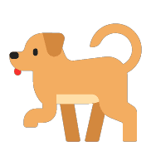 | h u n d  • • • • |  | b å t  • • •
 | t a n d  • • • • |  | l ö k  • • • |  | s t e n  • • • •
 | f i s k  • • • • |  | k o  • • |  | s k o  • • •
 | m a s k  • • • • |  | a p a  • • • |  | h a n d  • • • •
 | b i  • • |  | h u n d  • • • • |  | b å t  • • •
 | t a n d  • • • • |  | l ö k  • • • |  | s t e n  • • • •

Bokstavskorten
Ljudlek: Räkna ljud · F–⁠2
Det är samma 24 kort i alla lektioner, i den ordning bokstäverna blir dagens ljud.
Till läraren · Bokstavskorten
Så gör du | Skriv ut korten på tjockt papper och klipp isär dem. Håll upp kortet för dagens ljud så att alla ser det, och håll det rättvänt, eftersom u blir n och d blir p när kortet vänds upp och ned.

Bokstavskort
s | o | l | a
r | m | e | n
i | v | t | f
å | p | k | d
u | b | g | h
y | ä | ö | j

Ljudrutorna
Bild | 1 | 2 | 3 | 4

Lägg bildkortet i rutan Bild, den första från vänster, med bilden uppåt. Säg ett ljud i taget och flytta en markör samtidigt, från vänster till höger. Dra sedan fingret under rutorna och säg ordet.

